作业三

15331191 廖颖泓

1. 给定图像‘barb.png’，利用一阶Butterworth低通滤波器进行频域滤波，当D0 = 10, 20, 40, 80时，给出相应滤波图像，并分别以频域和空域的观点解释有关滤波结果。
2. 算法描述。

设计函数Butterworth_lowpass_filter(input_img, D0)，其中input_img为输入图像，D0为待定值。

1. 读取图像input_img，获得图像矩阵I，获取图像的尺寸大小M和N；
2. 令P = 2M和Q = 2N，构造填充矩阵padded_img，当0 ≤ p ≤ M和0 ≤ q ≤ N时，padded_img(p, q) = I(p, q)，否则padded_img(p, q) = 0，从而得到填充矩阵padded_img；
3. 以(-1)x+y乘以填充矩阵padded_img进行中心变换，得到中心变换矩阵middled_img；
4. 直接以fft2对中心变换矩阵middled_img进行傅里叶变换，得到变换矩阵trans_img;
5. 对变换矩阵trans_img进行Butterworth低通滤波，设计函数filter_function(u, v, P, Q, D0)，其中u, v是对变换矩阵trans_img的索引值，即trans_img(u, v), P, Q是填充矩阵padded_img的尺寸大小，D0为待定值。套用Butterworth低通滤波器公式：

其中，n = 1，使得filter_function(u, v, P, Q, D0) = H(u, v)，再用filter_function(u, v, P, Q, D0)去乘以trans_img(u, v)，得到滤波矩阵filtered_img；

1. 对处理后矩阵filtered_img进行DFT反变换后取实部得到矩阵processes_img；
2. 对processes_img反中心变换，乘以(-1)x+y，并截取出大小为M，N的矩阵extracted矩阵并输出结果。

(2) 图像效果。

当D0 = 10时，得到图像效果如下：

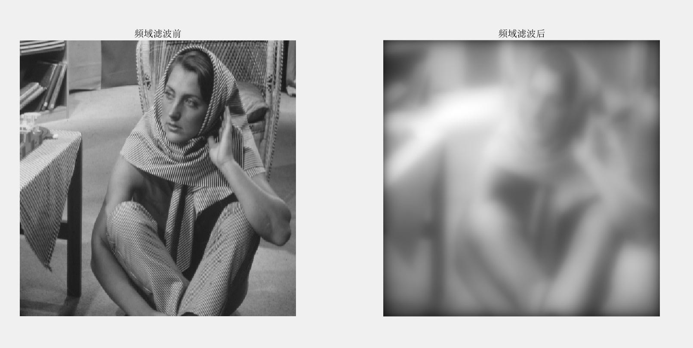

当D0 = 20时，得到图像效果如下：

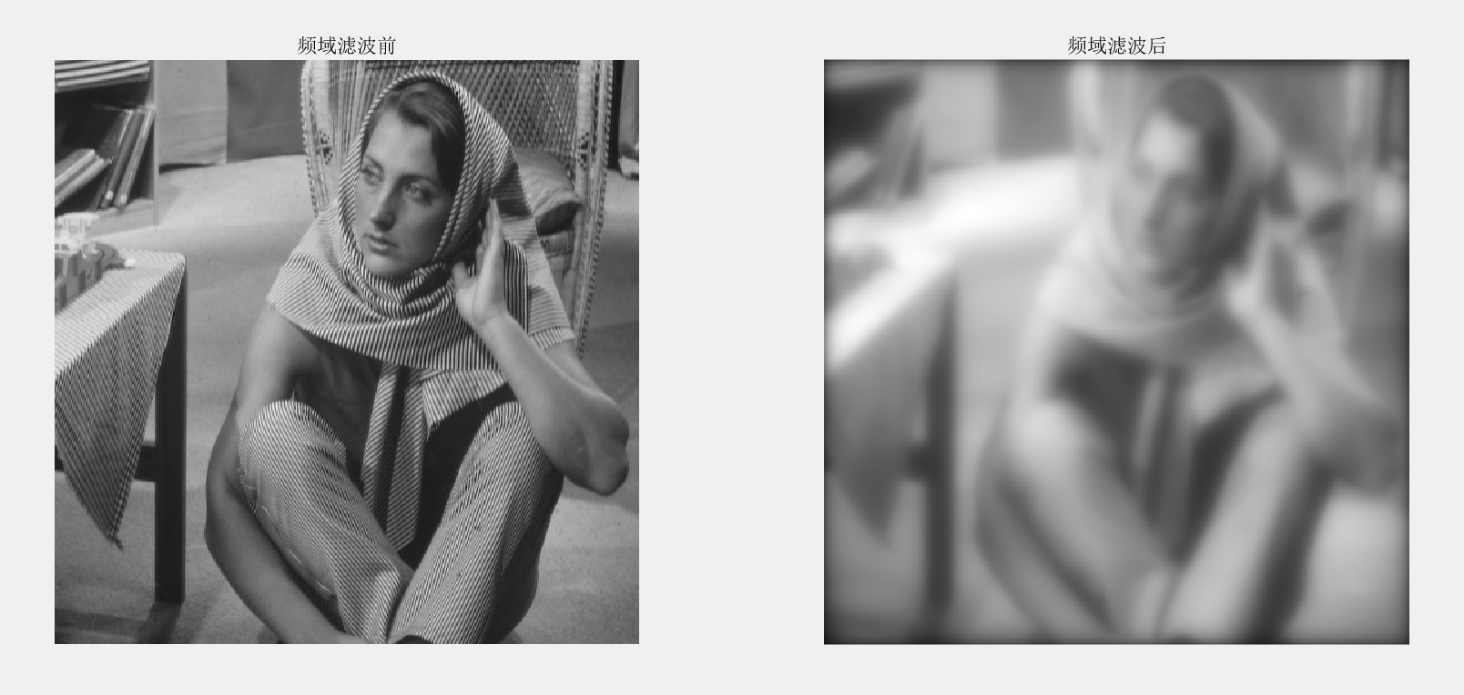

当D0 = 40时，得到图像效果如下：

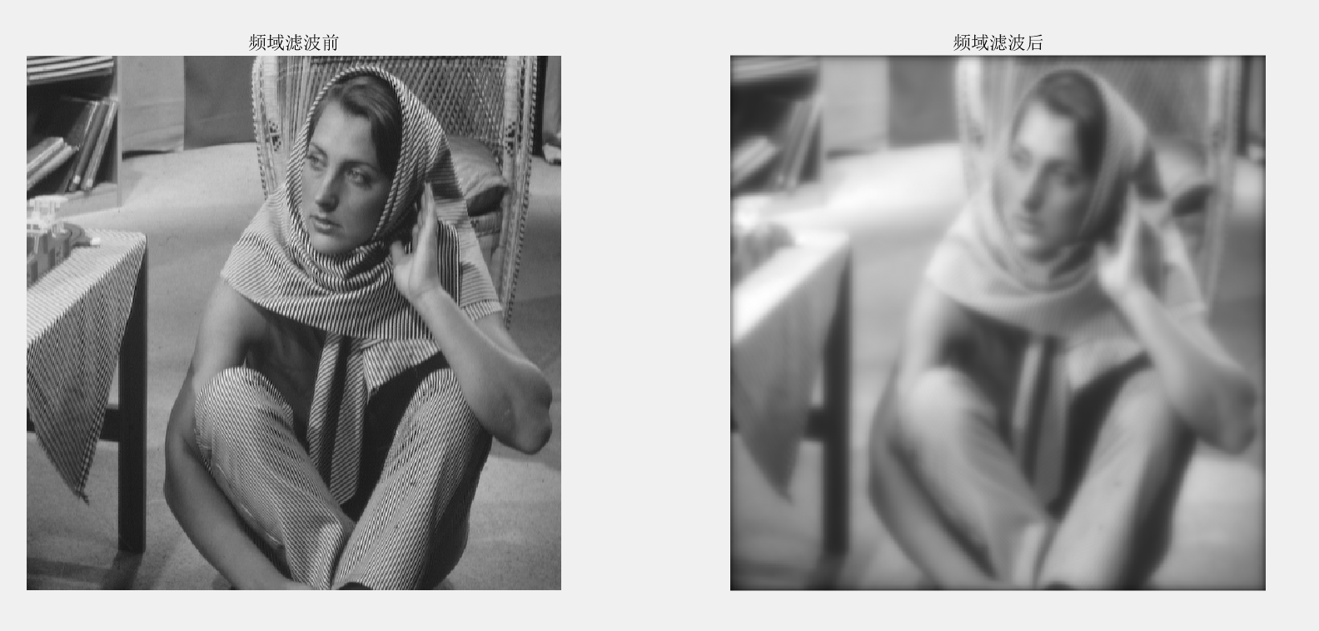

当D0 = 80时，得到图像效果如下：

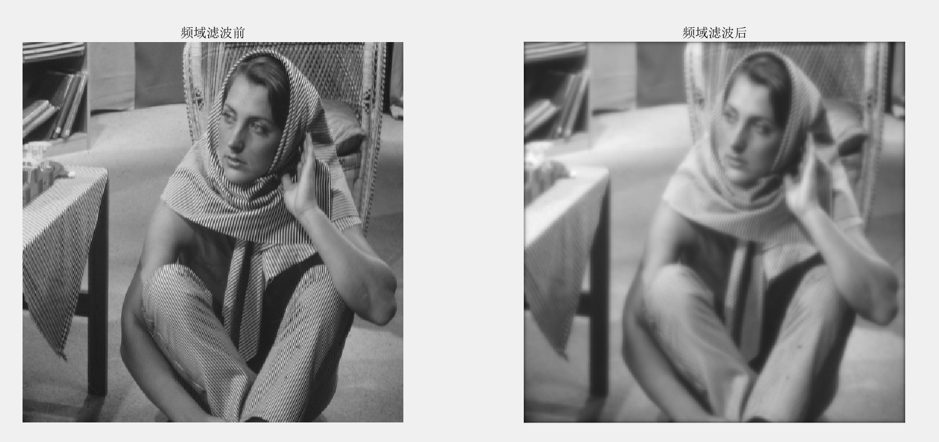

(3) 以频域和空域的观点解释有关滤波结果。

a. 频域：低通滤波是一种低频信号能正常通过，而超过设定临界值的高频信号则被阻隔，削弱的过滤方式。将图像进行傅里叶变换之后，得到图像在频域上的显示。一阶Butterworth低通滤波器对频域上的图像信号进行处理，图像中低频信号保留，高频信号被削弱甚至阻隔。根据一阶Butterworth低通滤波器函数图像可以看到低频和高频过渡部分比较平滑，在一定程度上避免了理想低通滤波器的振铃现象。根据公式和处理的图像结果，随着D0的不断增大，图像保留的低频范围越来越大，使得保留的信号越来越多，所以图像越来越清晰。

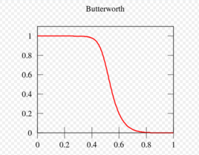

b. 空域：在空域中，高频信号体现在图像的细节中。图像进行低通滤波后，图像的细节被滤去，所以图像显得模糊，只能看到大概的轮廓。根据处理后图像，随着D0的不断增大，图像保留的低频范围越来越大，使得保留的信号越来越多，越来越多细节得以保留，所以图像越来越清晰。

1. 采用同态滤波来增强图像‘office.jpg’细节，对数频域滤波器为：

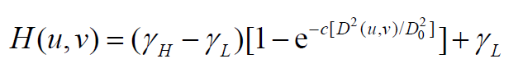

1. 算法描述。

设计函数homomorphic_filter(input_img, gammaH, gammaL, C, D0)，其中input_img为输入图像，gammH取参考值2，gammaL取0.25，C = 1，D0为待定值。

1. 读取图像input_img，获得图像矩阵I，获取图像的尺寸大小M和N；
2. 令P = M / 2和Q = N / 2，对矩阵I取对数，得到对数矩阵log_img；
3. 以fft2对对数矩阵log_img进行傅里叶变换，得到变换矩阵trans_img;
4. 对变换矩阵trans_img进行同态滤波，设计函数homomorphic_filter_function(u, v, P, Q, gammaH, gammaL, C, D0)，

其中u, v是对变换矩阵trans_img的索引值，即trans_img(u, v), P, Q是填充矩阵padded_img的尺寸大小。套用同态滤波函数：

其中，使得homomorphic_filter_function(u, v, P, Q, gammaH, gammaL, C, D0) = H(u, v)，再用homomorphic_filter_function(u, v, P, Q, gammaH, gammaL, C, D0)去乘以trans_img(u, v)，得到滤波矩阵filtered_img；

对处理后矩阵filtered_img进行DFT反变换后取实部并指数还原，得到矩阵processes_img;

1. 用推荐的方法对滤波显示图像进行处理，输出处理后的图像。
2. 输出图像：

当D0 = 10时，得到图像效果如下：

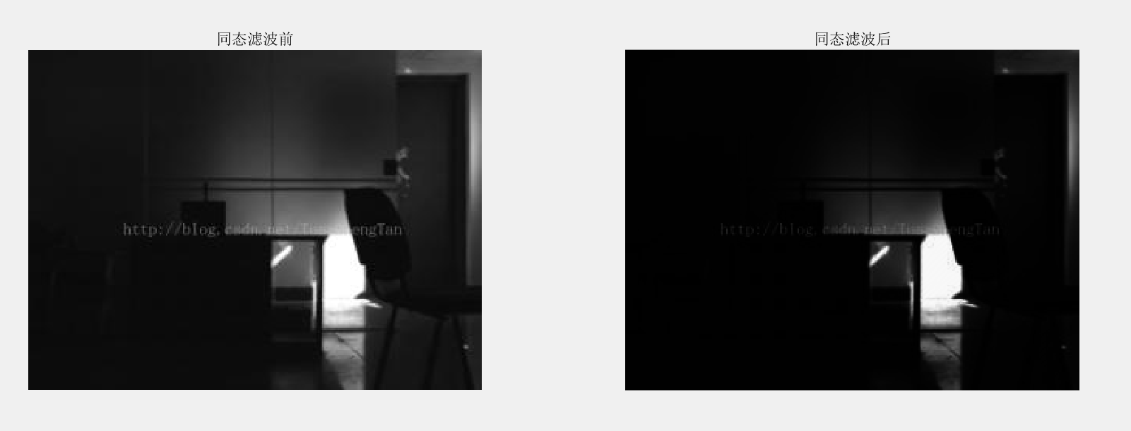

当D0 = 20时，得到图像效果如下：

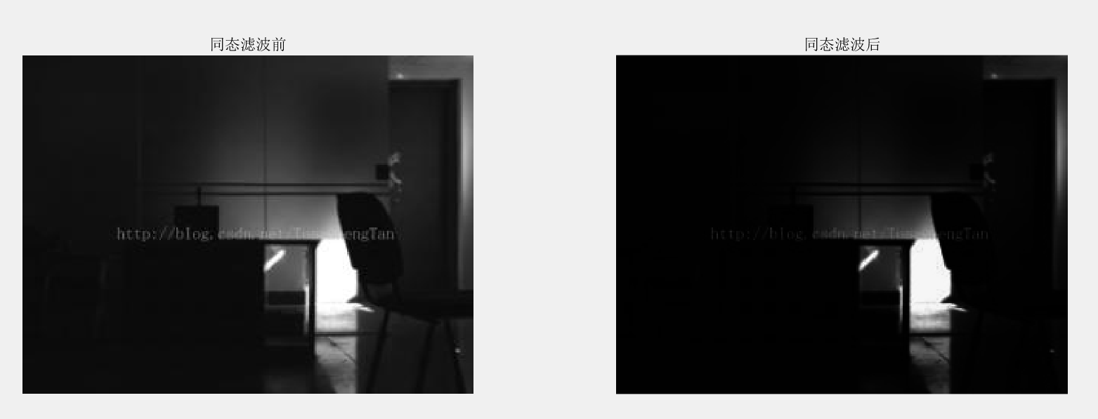

当D0 = 40时，得到图像效果如下：

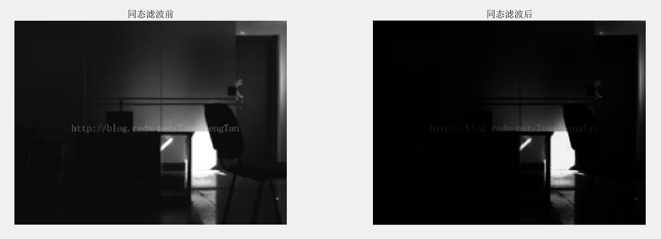

当D0 = 80时，得到图像效果如下：

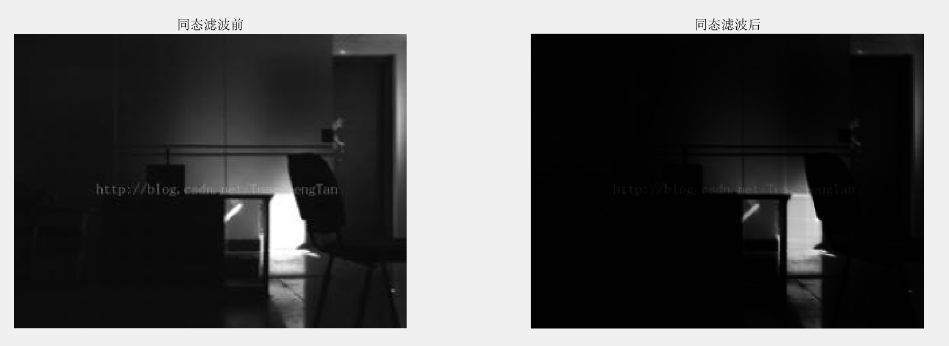

当D0 = 160时，得到图像效果如下：

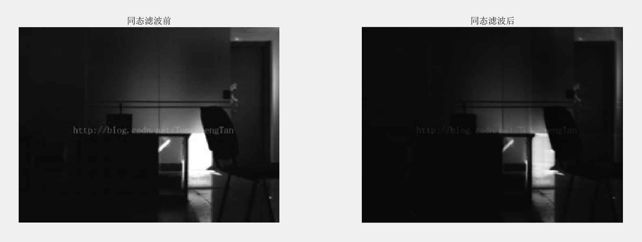

综合上述处理后的图像，个人认为D0 = 80的效果会更好，因为图像保留的细节较多，同时对水印的处理效果也较好。

1. 将滤波器替换为一阶Butterworth高通滤波器，比较滤波结果。

对第一部分的滤波函数稍微修改一下即可得到一阶Butterworth高通滤波器。

1. 当D0 = 10时，一阶Butterworth高通滤波器得到图像效果如下：

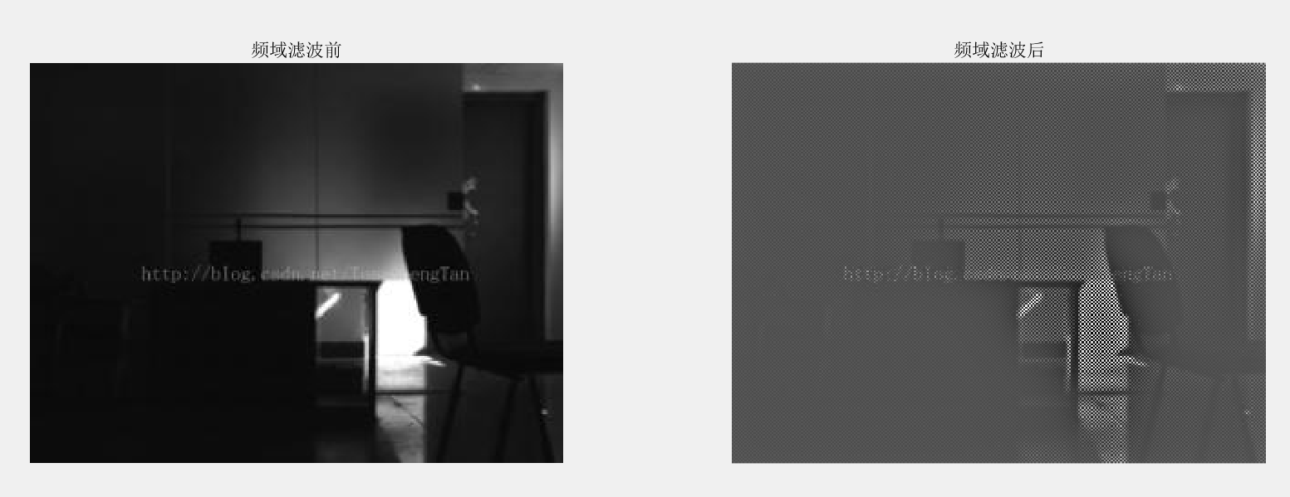

当D0 = 10时，同态滤波器得到图像效果如下：



1. 当D0 = 20时，一阶Butterworth高通滤波器得到图像效果如下：

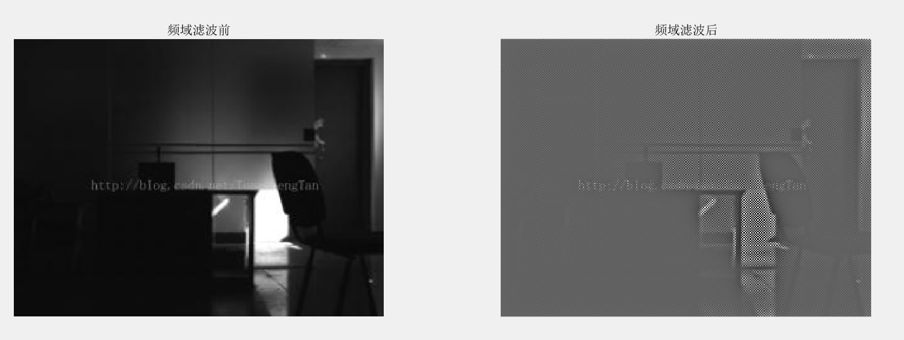

当D0 = 20时，同态滤波器得到图像效果如下：

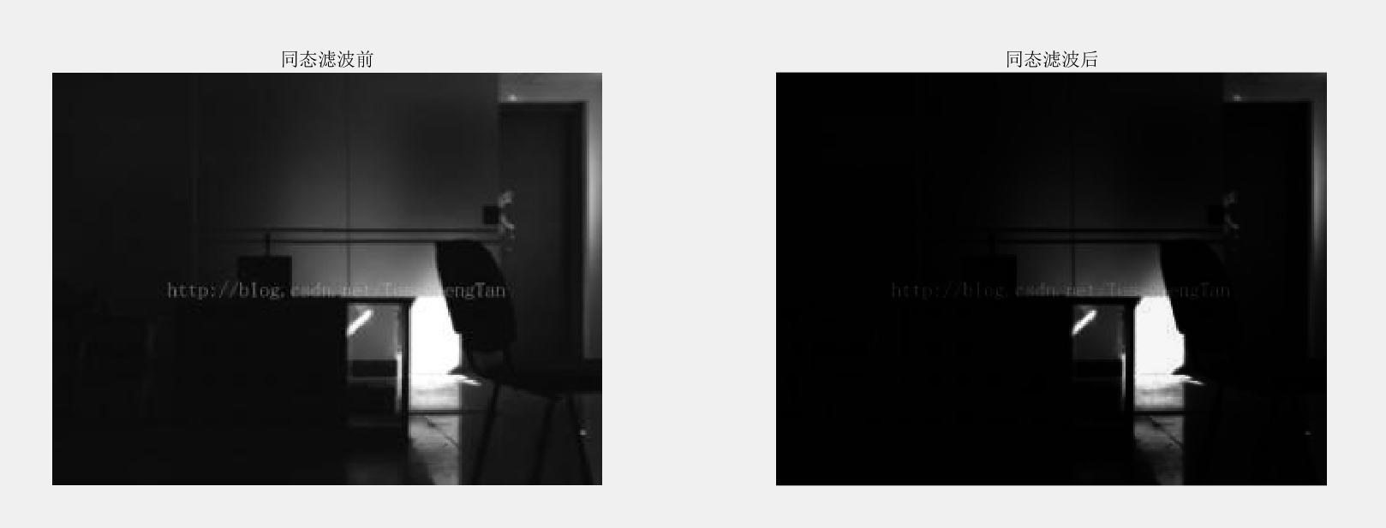

1. 当D0 = 40时，一阶Butterworth高通滤波器得到图像效果如下：

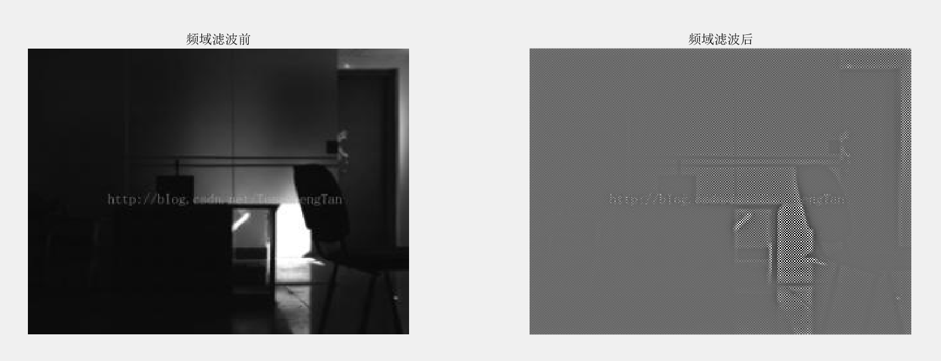

当D0 = 40时，同态滤波器得到图像效果如下：

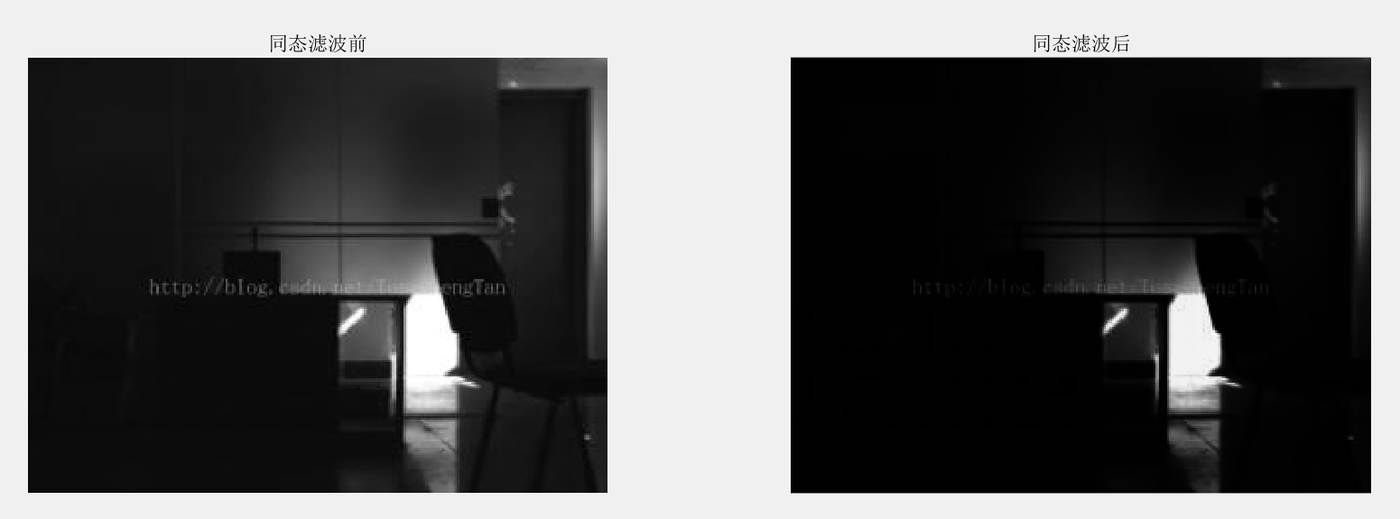

1. 当D0 = 80时，一阶Butterworth高通滤波器得到图像效果如下：

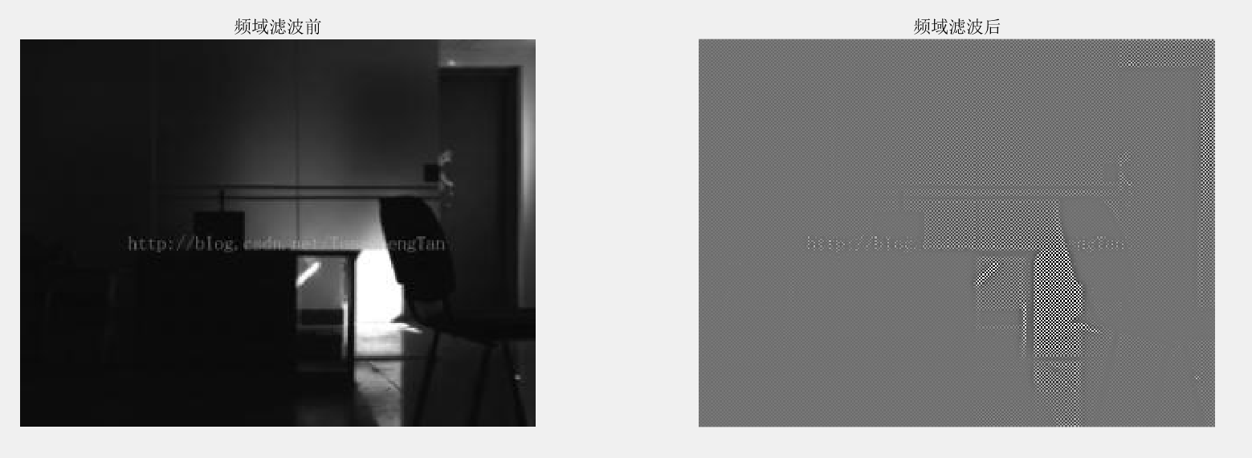

当D0 = 80时，同态滤波器得到图像效果如下：

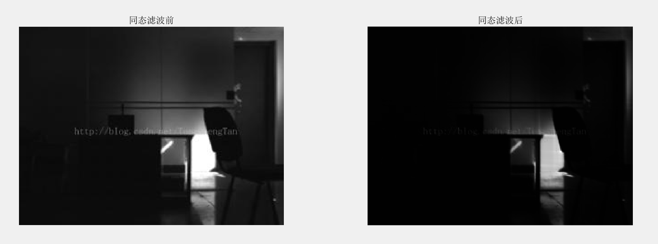

综合上述比较，随着D0的增大，一阶Butterworth高通滤波器对细节的表现越来越差，对水印的处理对不太好，图像中物体的轮廓较为模糊；同态滤波则表现了很好的水印过滤能力，保留了原来图像大致轮廓，但是比较原图像，细节处理不好。

同态滤波把频率过滤和灰度变换结合起来，以图像的照度/反射率模型作为频域处理的基础，通过调整图像灰度范围和增强对比度来改善图像的质量，使图像处理符合人眼对于亮度响应的非线性特性，避免了直接对图像进行傅立叶变换处理的失真，消除了图像上照明不均的问题，增强了暗区的图像细节，同时又不损失亮区的图像细节。